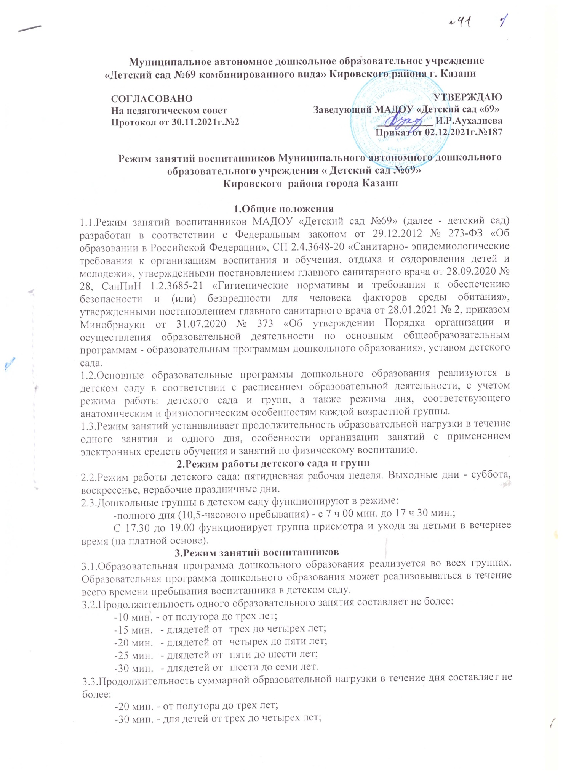

- 40 мин. - для детей от четырех до пяти лет;
- 50 мин. или 75 мин. при организации образовательного занятия после
дневного сна - для детей от пяти до шести лет;
- 90 мин. - для детей от шести до семи лет.
  - Занятия для всех возрастных групп начинаются с 9.00 и заканчиваются не позже 17.00.
  - Во время занятий воспитатели проводят соответствующие физические упражнения.
  - Перерывы между занятиями составляют не менее 10 мин.
- Режим занятий с применением электронных средств обучения
  - Занятия с использованием электронных средств обучения проводятся в возрастных группах от пяти лет и старше.
  - Непрерывная и суммарная продолжительность использования различных типов ЭСО на занятиях составляет:
Электронное средство обучения | Возраст воспитанника | Продолжительность, мин., не более
Электронное средство обучения | Возраст воспитанника | На одном занятии | В день
Интерактивная доска | 5-7 | 7 | 20
Интерактивная панель | 5-7 | 5 | 10
Персональный компьютер, ноутбук | 6-7 | 15 | 20
Планшет | 6-7 | 10 | 10

  - Для воспитанников 5-7 лет продолжительность непрерывного использования :
- экрана с демонстрацией обучающих фильмов, программ или иной информации, предусматривающих ее фиксацию в тетрадях воспитанниками, составляет 5-7 минут;
- наушников составляет не более часа. Уровень громкости устанавливается до 60 процентов от максимальной.
  - Во время занятий с использованием электронных средств обучения воспитатели проводят гимнастику для глаз.
- Режим физического воспитания
  - Продолжительность физкультурных, физкультурно-оздоровительных занятий и мероприятий определяется с учетом возраста, физической подготовленности и состояния здоровья детей.
  - Занятия физической культурой и спортом, подвижные игры проводятся на открытом воздухе, если позволяют показатели метеорологических условий (температура, относительная влажность и скорость движения воздуха) и климатическая зона. В дождливые, ветреные и морозные дни занятия физической культурой проводятся в физкультурном зале.

